**Дорогие ребята!**

Сегодня на занятии мы с вами попробуем создать аппликацию **«Ваза с веточками вербы».**

Что же такое верба?

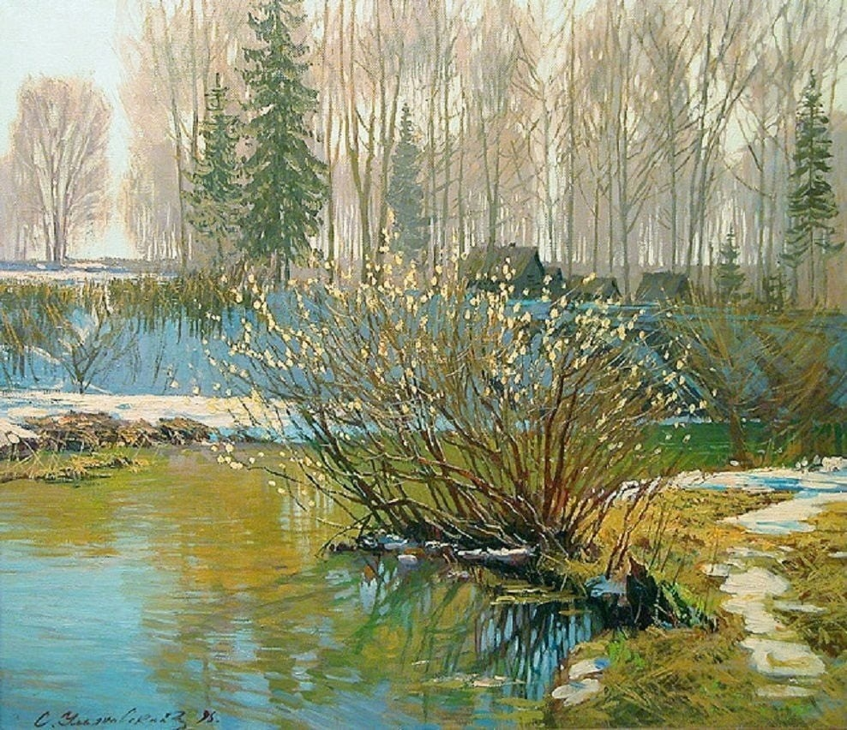**Верба** — это дерево, которое растёт по берегам рек. Также это растение называют ивой, ветлой, красноталом.

Цветы вербы опыляются ветром, поэтому она расцветает до распускания листвы.

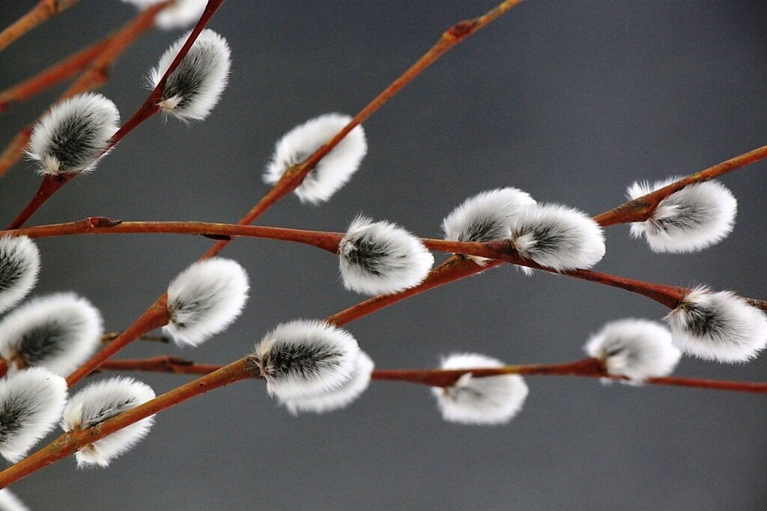

**Верба** — настоящее спасение для пчёл и шмелей ранней весной, когда других источников нектара ещё нет.

С давних времён существует поверье, что расцветающее дерево может передать здоровье и силу тому, кто его коснётся. Поэтому в Вербное воскресенье ветками хлестали друг друга и приговаривали: «Верба хлест, бьёт до слёз».

Весна очень красивое время года, правда, ребята?

А сейчас я вам предлагаю выполнять аппликацию веточки вербы в вазе. Для этого приготовим разный материал: цветной картон А4 *(желательно голубого цвета*) с нарисованным контуром вазы; вата, цветные бумажные квадратики 5 на 5см, ножницы, клей,  кисть для клея, салфетка, клеёнка -подложка.

Сначала мы с вами наклеим веточки на контур вазы. Для этого берём полоски коричневого цвета, намазываем клеем и приклеиваем на контур вазы, не забываем использовать салфетку.

Как только наклеите ветки, скатайте небольшие комочки из ваты и приклеиваете к веточкам.

Теперь оформим вазу.

Для этого берем квадраты цветной бумаги разного цвета, разрываем на мелкие кусочки. Получившиеся кусочки приклеиваем на контур вазы в хаотичном порядке, не выходя за ее контур.

Вот такая интересная аппликация получилась у меня.

 



















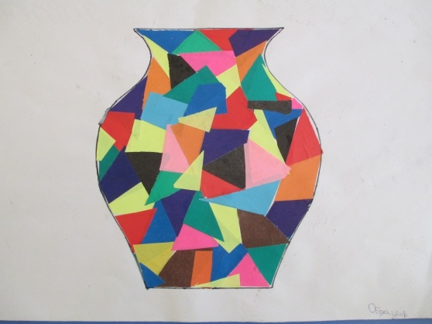

Какая же аппликация получилась у вас?

Жду с нетерпением выполнения задания, а так же жду ваше фото.

**До новых встреч!**